**1.**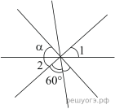Углы, отмеченные на рисунке одной дугой, равны. Найдите угол α. Ответ дайте в градусах.

Ответ: 40

**2.**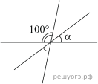Углы, отмеченные на рисунке одной дугой, равны. Найдите угол  альфа . Ответ дайте в градусах.

Ответ: 40

**3.**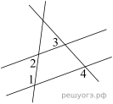На плоскости даны четыре прямые. Известно, что \angle 1 = 120 градусов, \angle 2 = 60 градусов, \angle 3 = 55 градусов. Найдите \angle 4. Ответ дайте в градусах.

Ответ: 125

**4.**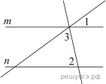Прямые *m* и *n* параллельны. Найдите ∠3, если ∠1  =  22°, ∠2  =  72°. Ответ дайте в градусах.

Ответ: 86

**5.**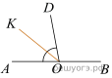Найдите величину угла *DOK*, если *OK*  — биссектриса угла *AOD*, ∠*DOB*  =  108°. Ответ дайте в градусах.

Ответ: 36

**6.**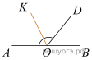Найдите величину угла *AOK*, если *OK*  — биссектриса угла *AOD*, ∠*DOB*  =  64°. Ответ дайте в градусах.

Ответ: 58

**7.**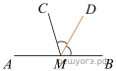На прямой *AB* взята точка *M*. Луч *MD*  — биссектриса угла *CMB*. Известно, что ∠*DMC*  =  60°. Найдите угол *CMA*. Ответ дайте в градусах.

Ответ: 60